22.12.2025 г состоялась конференция с участием представителей местных органов власти муниципального района Кинельский Самарской области, СМИ, заинтересованных лиц.
Мероприятие нацелено на освещение действующих требований и актуальных изменений законодательства
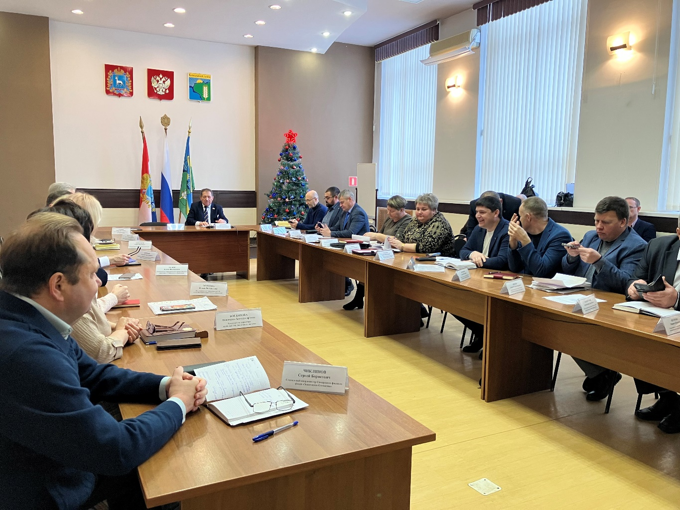
В ходе проведения конференции были рассмотрены общие вопросы соблюдения действующего законодательства при осуществлении муниципального контроля (надзора).
Сотрудники отделов экологического контроля (надзора), муниципального контроля и специалисты сельских поселений довели до сведения о проделанной работе за отчетный период 2025 год, были доведены изменения законодательства в том числе требования постановления Правительства Российской Федерации от 1 октября 2025 г № 1511 "О периодичности проведения обязательных профилактических визитов в рамках государственного контроля (надзора), муниципального контроля"

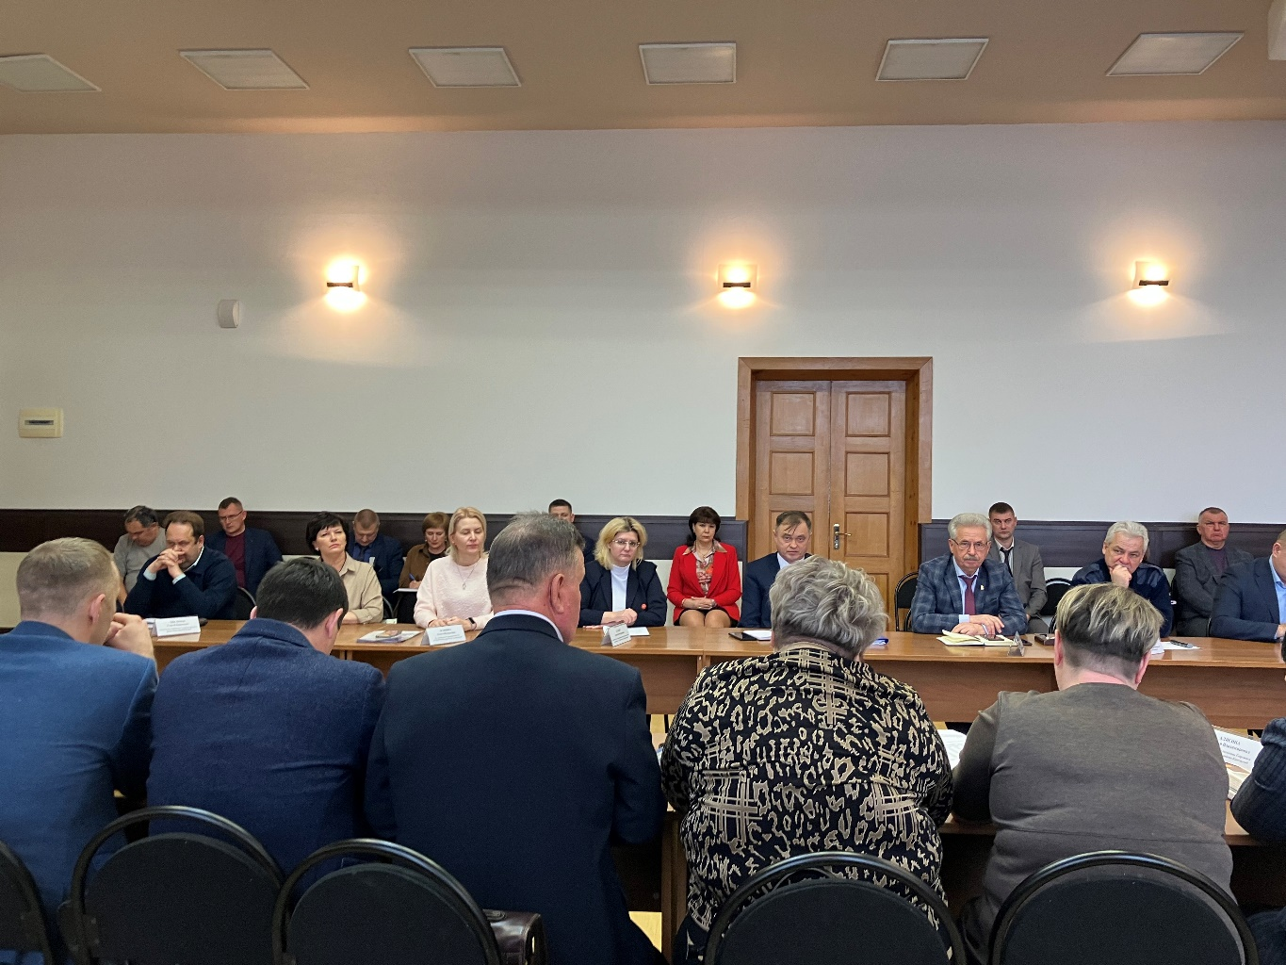

Вопросов и замечаний не поступало.

